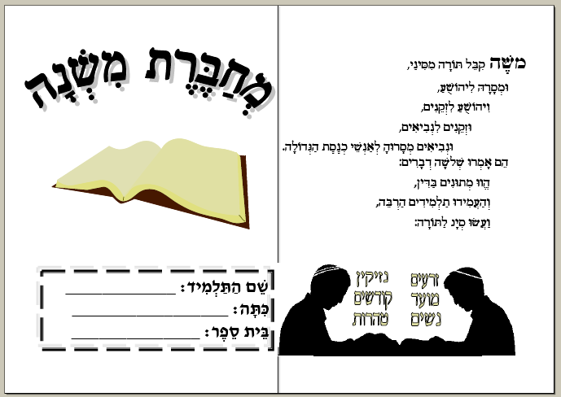
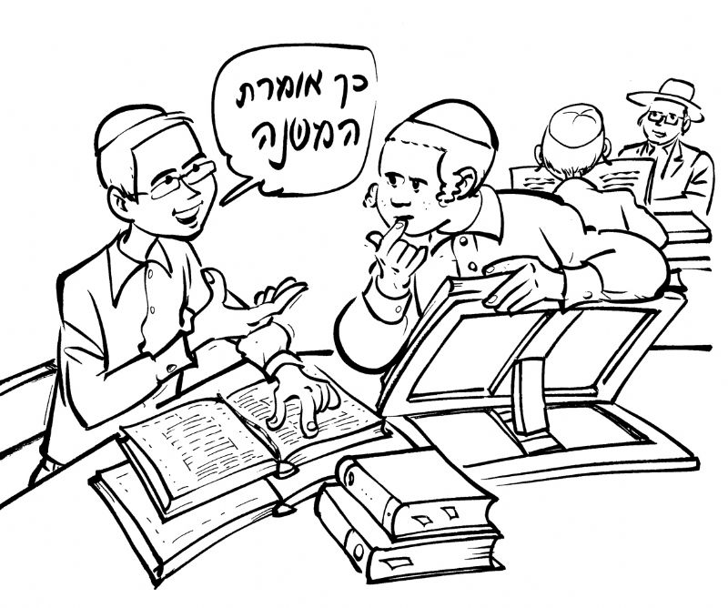
יְהִי רָצוֹן מִלְּפָנֶיךָ ה' אֱלֹהַי וֵאלֹהֵי אֲבוֹתַי, שֶלֹּא יֶאֱרַע דְּבַר תַּקָּלַה עַל יָדִי, וְלֹא אֶכָּשֵׁל בִּדְבַר הֲלָכָה, וְיִשְׂמְחוּ בִּי חֲבֵרַי, וְלֹא אוֹמַר עַל טָמֵא טָהוֹר וְלֹא עַל טָהוֹר טָמֵא, וְלֹא עַל מוּתָר אָסוּר וְלֹא עַל אָסוּר מוּתָר, וְלֹא יִכָּשְׁלוּ חֲבֵרַי בִּדְבַר הֲלָכָה וְאֶשְׂמַח בָּהֶם.
כִּי ה' יִתֵּן חָכְמָה מִפִּיו דַּעַת וּתְבוּנָה.
"גַּל עֵינַי וְאַבִּיטָה נִפְלָאוֹת מִתּוֹרָתֶךָ"

